
Меню

Инструкция по загрузке КР/ВКР студентами дляпроверки на плагиат
Инструкция не относится к организации проверки работ студентов бакалавриата,обучающихся на программах, реализуемых в очно-заочной или заочной формах
Загрузка и проверка курсовых и выпускных квалификационных работ на процентзаимствований осуществляется с использованием Системы поддержки
обучения(). Форма загрузки итогового файла доступна в личном кабинетестудента в системе после авторизации:
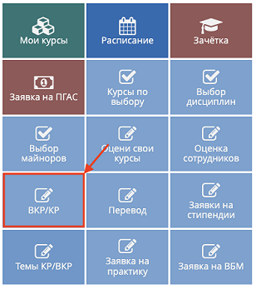
По ссылке доступен список всех Курсовых и Выпускных квалификационных работ,которые назначены вам сотрудниками учебного офиса вашей образовательнойпрограммы на основании личного заявления и закреплены соответствующимиприказами.
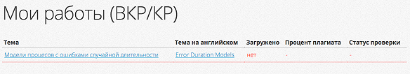

Перед загрузкой итогового файла работы в систему необходимо проверить наактуальность вашу личную информацию:
— Фамилия, имя, отчество
— Факультет
— Группа
— Уровень обучения
— Образовательная программа
— Адрес электронной почты (по умолчанию устанавливается корпоративный адрес— Контактный телефон
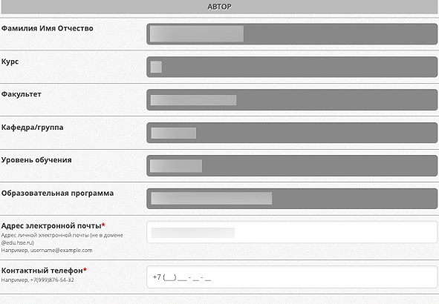
Следующим шагом необходимо сверить информацию о работе и указатьдоп.информацию:
— Название работы на русском языке
— Название работы на английском языке
— Научный руководитель
— Тип работы
— Язык работы

— Характер выполнения работы
— Аннотацию на русском языке (не более 2000 символов вместе с пробелами) —только для ВКР
— Аннотацию на английском языке (не более 2000 символов вместе с пробелами) —только для ВКР
При наличии несоответствий в представленной информации вам необходимо впервую очередь обратиться за разрешением вопросов к сотрудникам учебногоофиса вашей образовательной программы.
Обращаем ваше внимание, что информация по курсовым и выпускнымквалификационным работам войдет в приложение к диплому и приложение кдиплому на английском языке.
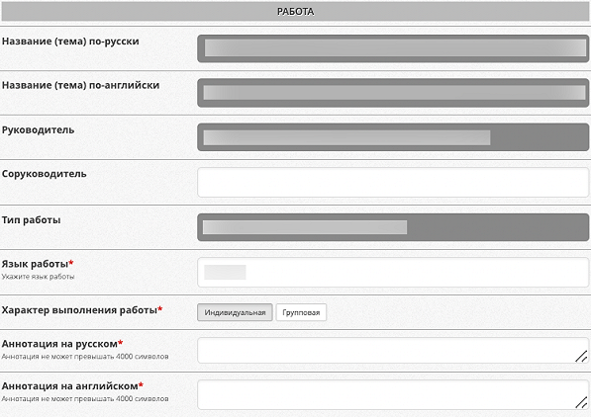
Дополнительно для загрузки итогового варианта ВКР/КР необходимо указать:
— NEW Соответствие работы Пункту 3.11 — только для ВКР
— NEW Использование искусственного интеллекта (Все студенты обязаны заявитьо целях использования ИИ с указанием конкретной технологии и оценки успешности

ее применения. Обращаем внимание, что система проверки работ на недопустимыезаимствования уже с января 2024 года будет использовать плагин для распознаваниясгенерированных текстов).
— Согласие на публикацию полного текста работы в разделе порталаНИУ ВШЭ
— Отзыв о руководителе

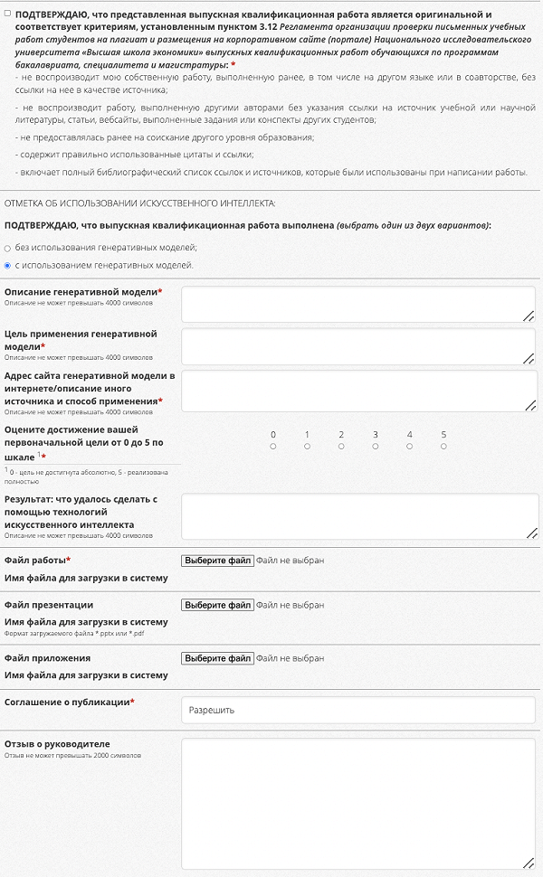

После проверки всех данных и заполнения обязательных полей кнопка загрузкистанет активной (цвет изменится с серого на синий).
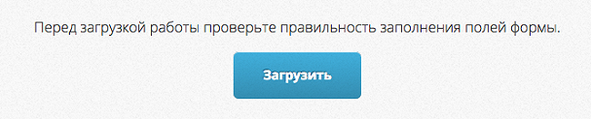
Проверка студенческих письменных работ на уровень заимствований проходитчерез модуль «Антиплагиат». Модуль позволяет сформировать Единую базустуденческих работ, осуществлять автоматическую проверку работ на процентзаимствований, а также выводить в персональный кабинет преподавателя –руководителя студенческой работы – файл с текстом, загруженным студентом, и информацию о техническом результате проверки на наличие заимствований втексте. Эти же файлы используются в дальнейшем для формирования единогокаталога выпускных квалификационных работ студентов на портале НИУ ВШЭ.
Система автоматически отправляет загруженный файл работы на проверку в систему"Антиплагиат".
По итогам проверки в карточке работы отображается следующая информация:— Тема работы на русском
— Тема на английском
— Дата загрузки
—
Процент плагиата— Статус о завершении проверки



Нашли опечатку?
Выделите её, нажмите Ctrl+Enter и отправьте нам уведомление. Спасибо за участие!
Сервис предназначен только для отправки сообщений об орфографических и пунктуационных ошибках.

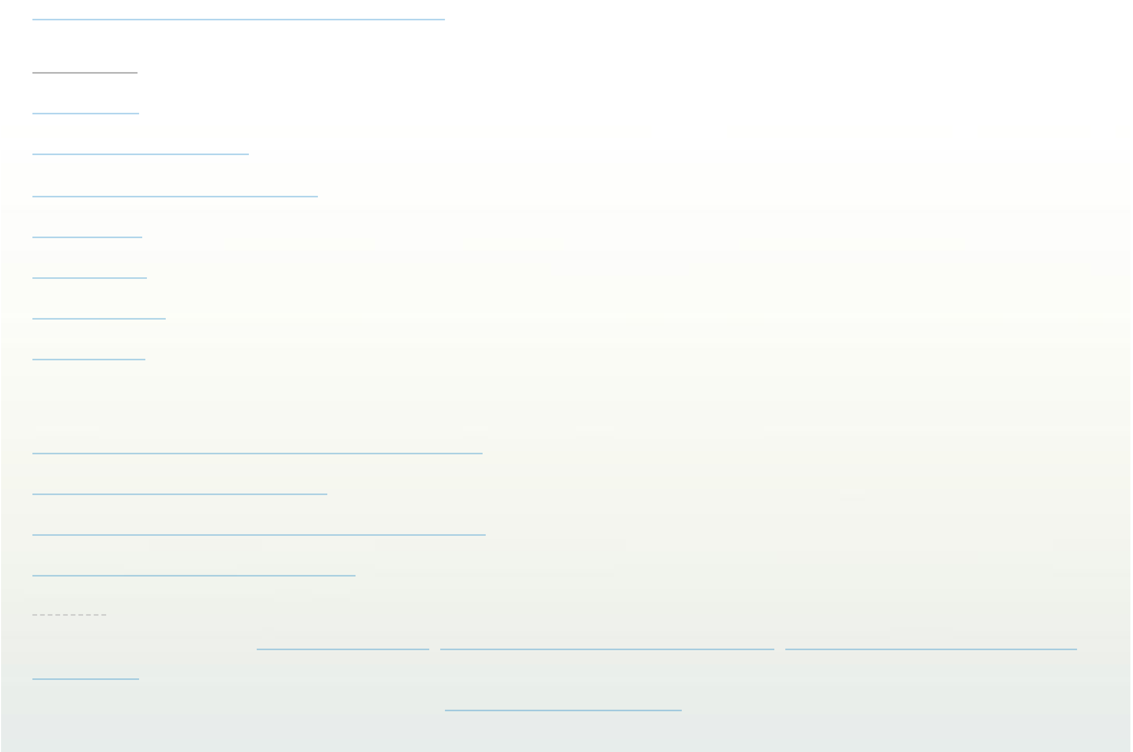

ПОЛЕЗНЫЕ ССЫЛКИ
© НИУ ВШЭ 1993–2026
Шрифты HSE Sans и HSE Slab разработаны в

